Transportes del Gran Caribe Colombiano S.C.A. – TransCaribeCo

Contexto del problema
Transportes del Gran Caribe Colombiano S.C.A. (TransCaribeCol) requiere desarrollar una aplicación de consola que permita gestionar el cálculo de la nómina de sus empleados administrativos y trabajadores oficiales (operativos).
Actualmente, la empresa necesita disponer de un mecanismo que permita registrar la información de sus trabajadores, calcular las asignaciones económicas correspondientes, determinar los aportes a la seguridad social y obtener el valor neto que corresponde pagar a cada persona.
La aplicación deberá almacenar temporalmente los registros en una estructura de datos en memoria y, posteriormente, guardar la información consolidada en un archivo de texto plano con extensión .txt.
Este archivo será utilizado por la gerencia para cargar la información en el módulo de confirmación y pago de salarios.
Por lo tanto, se requiere una solución que permita realizar los cálculos de manera organizada, aplicar las reglas establecidas para cada tipo de empleado y generar información clara para su consulta y posterior almacenamiento.

Actores, identificación del cargo y tipos de empleados

2.1. Actores del sistema
Se identifican los siguientes actores:
Actor | Responsabilidad
Usuario del sistema | Interactúa con la aplicación, registra empleados y consulta los resultados de nómina.
Gerencia | Recibe el archivo TXT generado por el sistema para utilizarlo en el módulo de confirmación y pago.
Empleado administrativo | Es el trabajador al que se le calcula su asignación por horas, horas extras y aportes correspondientes.
Trabajador oficial (operativo) | Es el trabajador al que se le calcula su asignación según el cargo, las horas mensuales establecidas y sus aportes a seguridad social.

2.2. Tipos de empleados
El sistema manejará dos tipos de empleados:
A. Empleados administrativos
Son los empleados cuya asignación económica se determina según las horas trabajadas durante el mes y las horas extras realizadas.
El enunciado proporciona como ejemplo el cargo de Auxiliar Administrativo. No establece un catálogo cerrado de cargos administrativos, por lo que el sistema permitirá ingresar el cargo como texto.
Características:
- Valor de la hora ordinaria: $20.000.
- Valor de la hora extra: $25.000.
- Las horas extras se incluyen en la base de cotización.
- Nivel de riesgo ARL: I (0,522 %).
B. Empleados operativos (trabajadores oficiales)
Son los trabajadores cuya asignación económica depende del cargo desempeñado. El enunciado establece tres cargos, cada uno con una cantidad específica de horas mensuales y un nivel de riesgo ARL.
Cargo | Horas mensuales | Nivel de riesgo | Porcentaje ARL
Conductor | 160 | II | 1,044 %
Oficios Generales | 100 | I | 0,522 %
Vigilancia | 336 | IV | 4,350 %
Características:
- Valor de la hora: $40.000.
- No se contemplan horas extras.
- El trabajador calcula sus aportes a seguridad social de forma autónoma.
- La base de cotización corresponde al 40 % de los ingresos, según el enunciado.
- Los porcentajes de salud, pensión y ARL dependen de las reglas establecidas para esta categoría.

Objetivos

3.1. Objetivo general
Desarrollar una aplicación de consola que permita registrar empleados administrativos y operativos de TransCaribeCol, calcular sus asignaciones y aportes a seguridad social, almacenar los resultados en memoria y generar un archivo TXT con la información de nómina.

3.2. Objetivos específicos
- Identificar y clasificar los empleados según su tipo y cargo.
- Solicitar los datos necesarios para realizar los cálculos de nómina.
- Calcular el salario bruto de los empleados administrativos y operativos.
- Determinar la base de cotización (IBC) correspondiente a cada categoría.
- Calcular los aportes de salud, pensión y ARL según los porcentajes establecidos.
- Obtener el total de descuentos y el valor neto a pagar.
- Generar un volante de pago individual para presentar los resultados en pantalla.
- Almacenar los registros en una estructura de datos en memoria.
- Exportar la información de todos los empleados registrados a un archivo TXT.

Reglas del negocio
Las reglas del negocio representan las condiciones y operaciones que debe cumplir el sistema para calcular correctamente la nómina.

4.1. Reglas para empleados administrativos
- Asignación económica
- El salario ordinario se calcula multiplicando las horas trabajadas por el valor de la hora:
Salario ordinario = Horas trabajadas × $20.000
- El pago de horas extras se calcula de la siguiente manera:
Pago de horas extras = Horas extras × $25.000
- El ingreso bruto corresponde a la suma de ambos valores:
Ingreso bruto = Salario ordinario + Pago de horas extras
- Base de cotización
- Para los empleados administrativos, el IBC incluye el salario ordinario y el pago de horas extras:
IBC = Salario ordinario + Pago de horas extras
- Aportes a seguridad social
Los porcentajes establecidos son:
- Salud: 4 %.
- Pensión: 4 %.
- ARL: 0,522 %.
Los cálculos se realizan así:
Salud = IBC × 0,04
Pensión = IBC × 0,04
ARL = IBC × 0,00522
- Total de descuentos
Total descuentos = Salud + Pensión + ARL
- Valor neto a pagar
Total a pagar = Ingreso bruto − Total descuentos

4.2. Reglas para empleados operativos
- Asignación económica
- El valor de la hora para los trabajadores operativos es de $40.000.
Salario bruto = Horas mensuales del cargo × $40.000
- Las horas mensuales se determinan automáticamente según el cargo seleccionado:
- Conductor: 160 horas.
- Oficios Generales: 100 horas.
- Vigilancia: 336 horas.
No se solicitan horas extras porque el enunciado establece que estos trabajadores tienen un contrato de prestación de servicios y no contempla dicho concepto en su cálculo.
- Base de cotización
Para los trabajadores operativos, el IBC corresponde al 40 % del ingreso bruto:
IBC = Salario bruto × 0,40
Esta base se utiliza para calcular los aportes a seguridad social, de acuerdo con la regla indicada en el ejercicio.
- Aportes a seguridad social
Los porcentajes establecidos son:
- Salud: 12,5 %.
- Pensión: 16 %.
- ARL: depende del cargo y su nivel de riesgo.
Salud = IBC × 0,125
Pensión = IBC × 0,16
ARL = IBC × Porcentaje de riesgo del cargo
Porcentajes de ARL:
Cargo | Porcentaje
Oficios Generales | 0,522 %
Conductor | 1,044 %
Vigilancia | 4,350 %
- Total de descuentos
Total descuentos = Salud + Pensión + ARL
- Valor neto a pagar
Total a pagar = Salario bruto − Total descuentos
En este caso, los aportes se restan del ingreso bruto, aunque su base de cálculo sea únicamente el 40 % de dicho ingreso.

4.3. Ejemplos de cálculo
Ejemplo 1. Empleado administrativo
Datos:
- Nombre: Melany Milenis Argaez Castillo
- Cargo: Auxiliar Administrativo
- Horas ordinarias: 40
- Horas extras: 20
Cálculos:
Concepto | Operación | Resultado
Salario ordinario | 40 × $20.000 | $800.000
Horas extras | 20 × $25.000 | $500.000
IBC | $800.000 + $500.000 | $1.300.000
Salud | $1.300.000 × 4 % | $52.000
Pensión | $1.300.000 × 4 % | $52.000
ARL | $1.300.000 × 0,522 % | $6.786
Total descuentos | $52.000 + $52.000 + $6.786 | $110.786
Total a pagar | $1.300.000 − $110.786 | $1.189.214
Ejemplo 2. Empleado operativo
Datos:
- Nombre: Sherick Vanessa De la Cruz Alvear.
- Cargo: Oficios Generales
- Horas mensuales: 100
Cálculos:
Concepto | Operación | Resultado
Salario bruto | 100 × $40.000 | $4.000.000
IBC | $4.000.000 × 40 % | $1.600.000
Salud | $1.600.000 × 12,5 % | $200.000
Pensión | $1.600.000 × 16 % | $256.000
ARL | $1.600.000 × 0,522 % | $8.352
Total descuentos | $200.000 + $256.000 + $8.352 | $464.352
Total a pagar | $4.000.000 − $464.352 | $3.535.648

5. Alcance

5.1. Requerimientos funcionales
Los requerimientos funcionales describen las acciones que debe realizar la aplicación.
Código | Requerimiento
RF-01 | Mostrar un menú principal con las opciones disponibles.
RF-02 | Permitir registrar empleados administrativos.
RF-03 | Permitir registrar trabajadores operativos.
RF-04 | Solicitar los datos personales y laborales necesarios para cada categoría.
RF-05 | Calcular el salario ordinario y las horas extras de los administrativos.
RF-06 | Determinar automáticamente las horas y el porcentaje ARL de los operativos según el cargo seleccionado.
RF-07 | Calcular el IBC de acuerdo con el tipo de empleado.
RF-08 | Calcular los aportes de salud, pensión y ARL.
RF-09 | Calcular el total de descuentos y el valor neto a pagar.
RF-10 | Mostrar el volante de pago individual en pantalla.
RF-11 | Almacenar los registros de nómina en una estructura de datos en memoria.
RF-12 | Permitir consultar los empleados registrados.
RF-13 | Generar un archivo TXT con la información consolidada de nómina.
RF-14 | Permitir salir del sistema mediante una opción del menú.

5.2. Requerimientos no funcionales
Describen las características de calidad y las condiciones técnicas de la aplicación.
Código | Requerimiento
RNF-01 | La aplicación debe ejecutarse en una consola o terminal.
RNF-02 | El programa debe estar desarrollado utilizando Python.
RNF-03 | La información debe organizarse en una estructura de datos en memoria, como una lista de diccionarios.
RNF-04 | El archivo de salida debe ser un archivo de texto plano con extensión TXT.
RNF-05 | Los cálculos deben respetar los porcentajes y las reglas definidas en el enunciado.
RNF-06 | La información presentada debe ser legible y estar organizada por conceptos.
RNF-07 | El programa debe validar los datos ingresados y controlar los errores de entrada.
RNF-08 | El código debe organizarse mediante funciones para facilitar su comprensión y mantenimiento.

5.3. Límites del alcance
La solución se concentra en el registro y cálculo de nómina de las dos categorías indicadas.
No contempla:
- Conexión a una base de datos.
- Interfaz gráfica.
- Autenticación de usuarios.
- Integración directa con bancos o plataformas de pago.
- Cálculo de prestaciones, impuestos u otros conceptos que no estén definidos en el enunciado.
La persistencia solicitada se realizará mediante un archivo TXT.

6. Diseño preliminar de la solución

6.1. Estructura general
Se propone desarrollar la aplicación en un único archivo principal llamado main.py, organizado mediante funciones y constantes.
La estructura de datos principal será una lista de diccionarios, donde cada diccionario representará el registro de nómina de un empleado.
Ejemplo conceptual:
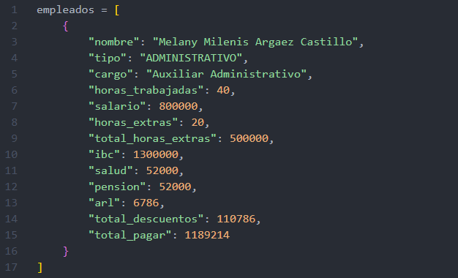
Esta estructura permitirá almacenar múltiples empleados y consultar posteriormente los resultados de cada uno.

6.2. Diseño del menú principal
El menú principal permitirá acceder a las funcionalidades de la aplicación.
Propuesta:
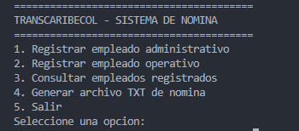
Descripción de las opciones:
- Registrar empleado administrativo: solicita nombre, cargo, horas ordinarias y horas extras; calcula y almacena su nómina.
- Registrar empleado operativo: solicita nombre y permite seleccionar uno de los tres cargos disponibles; calcula y almacena su nómina.
- Consultar empleados registrados: muestra la información de los empleados que se encuentran almacenados en memoria.
- Generar archivo TXT de nómina: exporta la información de los empleados registrados a un archivo de texto plano.
- Salir: finaliza la ejecución del programa.

6.3. Diseño preliminar del volante de pago
Cada registro deberá generar un volante de pago individual en pantalla, con una presentación similar a la indicada en el enunciado.
Propuesta:
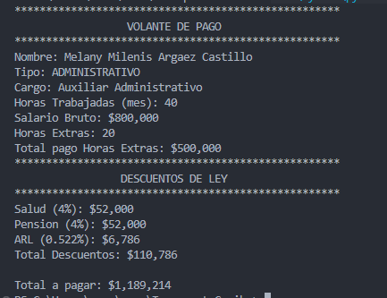
Para los empleados operativos, el volante tendrá los datos correspondientes a su categoría, incluyendo las horas mensuales, el salario bruto, los aportes y el valor neto a pagar. Las horas extras se mostrarán en cero o se omitirán, de acuerdo con el formato que se decida implementar.

6.4. Diseño preliminar del archivo TXT
El archivo TXT contendrá los registros de nómina de todos los empleados que se encuentren almacenados en memoria.
Se propone utilizar un formato tabular con encabezados para facilitar su lectura y posterior procesamiento.
Ejemplo:
Nombre | Tipo | Cargo | HT | Salario | HE | TPHE | Salud | Pension | ARL | Total a pagar
Sherick Vanessa De la Cruz Alvear | OPERATIVO | Oficios Generales | 100 | $4,000,000 | 0 | $0 | $200,000 | $256,000 | $8,352 | $3,535,648

El archivo se generará mediante operaciones de escritura de archivos en Python y tendrá extensión .txt.
Se propone utilizar el nombre nomina_transcaribecol.txt.
La exportación se realizará después de que los empleados hayan sido registrados, de manera que el archivo contenga la información consolidada disponible en memoria.

7. Validaciones y manejo de errores
El sistema deberá controlar los datos ingresados para evitar registros incompletos o cálculos incorrectos.
Dato | Validación | Manejo del error
Nombre | No debe estar vacío. | Solicitar nuevamente el nombre.
Cargo administrativo | No debe estar vacío. | Solicitar nuevamente el cargo.
Cargo operativo | Debe coincidir con una de las opciones disponibles. | Mostrar mensaje y solicitar otra opción.
Horas trabajadas | Deben ser números enteros no negativos. | Informar que el dato no es válido y solicitarlo nuevamente.
Horas extras | Deben ser números enteros no negativos. | Informar que el dato no es válido y solicitarlo nuevamente.
Opción del menú | Debe corresponder a una opción existente. | Mostrar mensaje de opción inválida.
Lista de empleados | Debe contener registros antes de consultar o exportar. | Informar que no existen empleados registrados.
Archivo TXT | Debe poder crearse o abrirse para escritura. | Capturar el error de escritura e informar al usuario.

Otras consideraciones
- Los empleados operativos no deben registrar horas manualmente, ya que estas dependen del cargo.
- No se deben solicitar horas extras a los empleados operativos.
- El porcentaje ARL debe asignarse automáticamente según el cargo operativo.
- Los porcentajes de aportes deben almacenarse como constantes para evitar repetir valores en diferentes partes del código.
- Los valores monetarios deben presentarse con dos decimales cuando corresponda o sin decimales cuando el resultado sea entero.

8. Flujo general del sistema
El funcionamiento general de la aplicación seguirá el siguiente proceso:
- Iniciar la aplicación.
- Mostrar el menú principal.
- Solicitar al usuario una opción.
- Identificar el tipo de operación seleccionada.
- Si selecciona registrar un empleado administrativo:
  - Solicitar nombre y cargo.
  - Solicitar horas ordinarias y horas extras.
  - Calcular salario ordinario y pago de horas extras.
  - Determinar el IBC.
  - Calcular salud, pensión y ARL.
  - Calcular descuentos y valor neto.
  - Almacenar el registro en memoria.
  - Mostrar el volante de pago.
- Si selecciona registrar un empleado operativo:
  - Solicitar nombre.
  - Mostrar los cargos disponibles.
  - Solicitar la selección del cargo.
  - Obtener las horas mensuales y el porcentaje ARL correspondientes.
  - Calcular salario bruto e IBC.
  - Calcular salud, pensión y ARL.
  - Calcular descuentos y valor neto.
  - Almacenar el registro en memoria.
  - Mostrar el volante de pago.
- Si selecciona consultar empleados:
  - Verificar que existan registros.
  - Mostrar la información almacenada.
- Si selecciona generar archivo TXT:
  - Verificar que existan registros.
  - Crear o sobrescribir el archivo.
  - Escribir los datos de todos los empleados.
  - Informar que la exportación finalizó correctamente.
- Si selecciona salir:
  - Finalizar el programa.

8.1. Representación del flujo
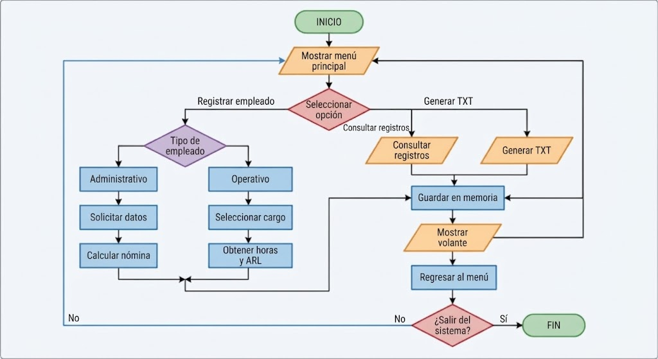

9. Consideraciones finales
La aplicación propuesta permitirá centralizar el registro y cálculo de nómina de los empleados de TransCaribeCol, diferenciando las reglas correspondientes a administrativos y operativos.
La solución utilizará funciones para separar las operaciones de entrada, procesamiento y salida de información, y una lista de diccionarios para almacenar los registros durante la ejecución.
Finalmente, la generación del archivo TXT permitirá conservar la información calculada y entregarla a la gerencia para su posterior utilización en el módulo de confirmación y pago de salarios.
De esta manera, se busca obtener una aplicación sencilla, organizada, reutilizable y ajustada a los requerimientos del ejercicio académico.

